出現「無法新增該業者的蜂窩套餐」錯誤訊息
嘗試在網路鎖定裝置上安裝 eSIM 時可能會發生此錯誤。 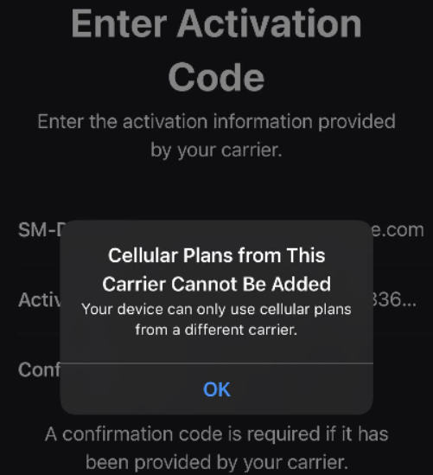
您可以依照以下步驟檢查設備是否已被鎖定：
1. 前往設定 > 通用，並輕點關於。
2. 在電信商鎖下，您應該看到的是無 SIM 卡限制。如果沒有看到，請聯絡電信業者解鎖設備。
如果目前提供者確認您的裝置已解鎖，請聯絡支援團隊。

